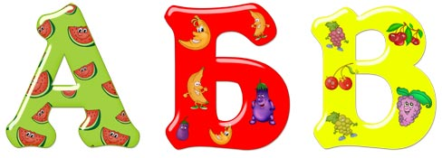

**Допиши буквы.**

1.Закрепляем образы печатных букв.

2.Отрабатываем правильный захват.

3. Закрепляем порядковый счёт.

4.Подбираем слова на заданный звук.

5. Совершенствуем графические навыки.

**Инструкция:**

**К нам в гости снова заглянул очень голодный Жук-Буквоед!**

**И надкусил много букв!**

1. Возьми, пожалуйста, простой карандаш и допиши все буквы, не пропуская, слева – направо.
2. Найди в первом горизонтальном ряду третью букву, нарисуй картинку, которая будет начинаться на этот звук.
3. Во втором ряду ищи четвёртую букву и раскрась квадратик любимым цветом.
4. В третьем ряду преврати вторую букву в фантастическое животное.
5. В четвёртом ряду найди последнюю букву и придумай 4 слова на этот звук.
6. Раскрась Жука, чтобы ему понравилось, и он больше не портил наши буквы. Спасибо!

Очень хочу увидеть, что у тебя получилось!

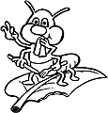

|  |
| --- |
|  |
|  |
|  |
|  |

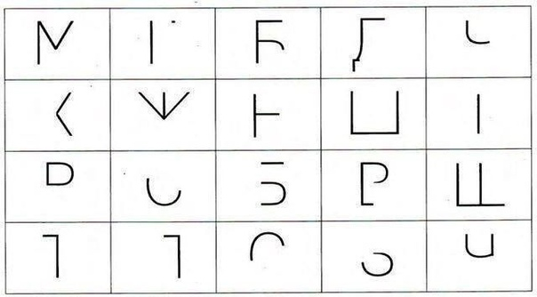

Для слов